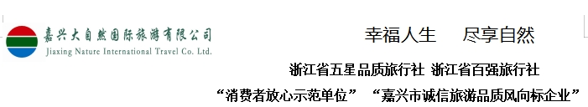

**新媒体：云上草原云山境699酒套行程单**

|  |  |  |  |  |  |
| --- | --- | --- | --- | --- | --- |
| **产品编号** | 21733275939dD | **出发地** | 全国联运 | **目的地** | 湖州市 |
| **行程天数** | 2 | **去程交通** | 无 | **返程交通** | 无 |
| **参考航班** | 无 | | | | |
| **产品亮点** | 【孟夏拾光】云山境1晚+双人熊猫+双人马戏+双早 周六 | | | | |
| **产品介绍** | 499起，周六+200 | | | | |

**行程安排**

|  |
| --- |
| **行程详情** |
| 房型2选1共1间1晚安吉云上草原度假村·云山境度假酒店高档高档型酒店·湖州市安吉县4.5非常棒入围湖州市高档酒店人气榜此酒店房型2选1云山境大床房1张大床 25.00-40.00m² 有窗云山境双床房2张单人床 25.00-40.00m² 有窗门票云上草原国际山地旅游度假区自然景观·湖州市安吉县4.3推荐熊猫部落探险乐园2张使用时间09:00-20:00更多使用规则双人国际大马戏2张使用时间08:00-20:00更多使用规则餐食酒店自助2份使用人数2人使用时间07:00-09:00 |

**费用说明**

|  |  |  |  |
| --- | --- | --- | --- |
| **费用包含** | 云山境1晚+双人熊猫探险部落大门票+双人大马戏表演+双人早餐 | | |
| **费用不包含** | 除套餐外费用 | | |

**其他说明**